**HierarchyBuilder**

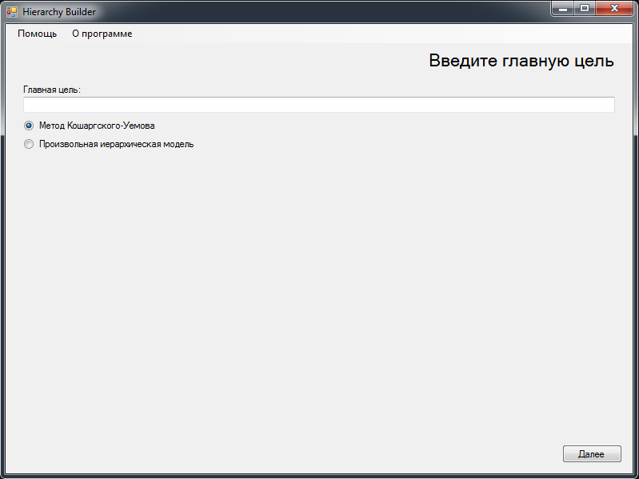

Программист: Анастасия Сергеевна Перелыгина 23502/3   
Анатолий Сергеевич Колесников 23502/2  
Григорий Андреевич Скобелев 23502/2  
2016 год.

Программа предназначена:

1. Для создания структурных деревьев методом Кошарского-Уемова.
2. Для создания структурных деревьев произвольным методом.
3. Для назначения и вычисления весов элементов деревьев.

**Начало работы**

Если возникают трудности с программой, в самом верху программы есть меню. В пункте «Помощь» пользователю предоставляется возможность вызвать мануал. В пункте «О программе» пользователь может узнать кто делал программу.

**Ввод главной цели**

Пользователю для работы с программой необходимо выбрать и ввести главную цель в поле “Главная цель”.

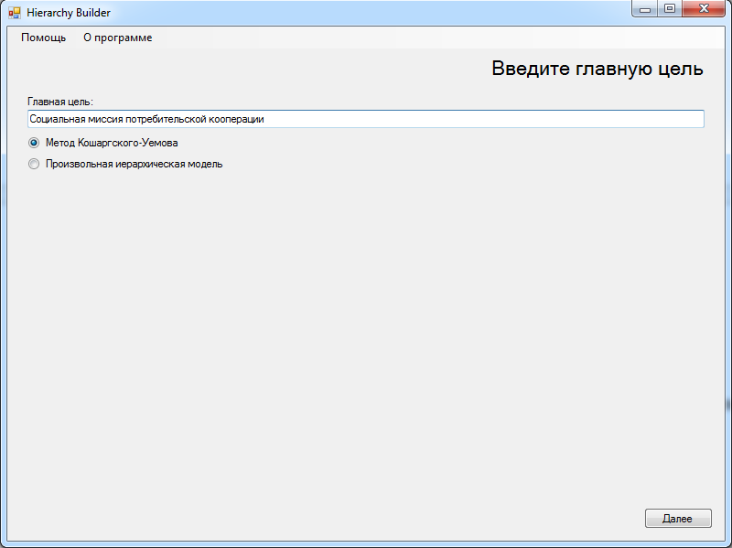

**Выбор метода**

При запуске программы, пользователя встречает стартовое окно, где пользователь должен сделать выбор с каким далее методом он будет работать.

Для выбора интересующего метода, пользователю необходимо перевести положение переключателя в нужную позицию. По умолчанию переключатель установлен в положение “Кошарского-Уемова”.



Не зависимо от выбора метода, пользователю нужно вести “Главную цель”.

После того как метод выбран, и главная цель введена, пользователю необходимо нажать кнопку далее, чтобы продолжить.

**Метод Кошарского-Уемова**

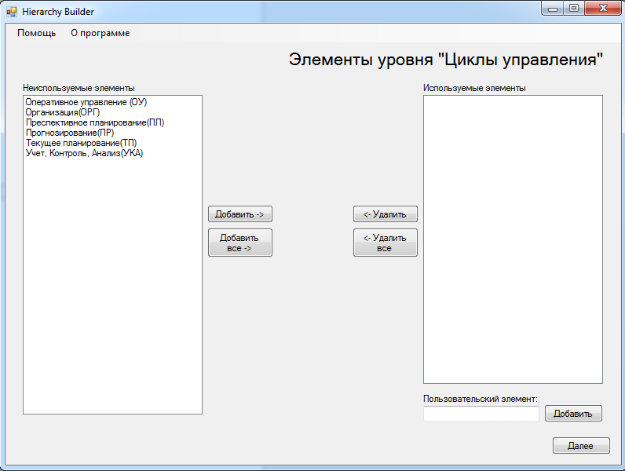**Цикл управления**

В правом верхнем углу окна отображается уровень с которым работает пользователь. В данном окне представлен уровень «Циклы управления». Уровень «Циклы управления» имеет стандартный набор элементов, а также пользователь может вносить свои элементы в список «Используемые элементы».

В центре окна находятся основные элементы управление: кнопка «Добавить», кнопка «Добавить все», кнопка «Удалить», кнопка «Удалить все».

**Добавление элемента**

Имеется два способа выбора элементов:

1. Из стандартных
   1. 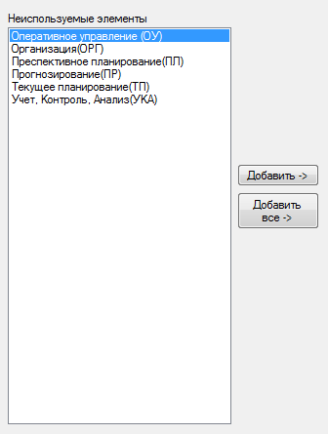Пользователю необходимо выбрать элемент из списка «Неиспользуемые элементы». Элементы, который выберет пользователь будет выделен.
   2. 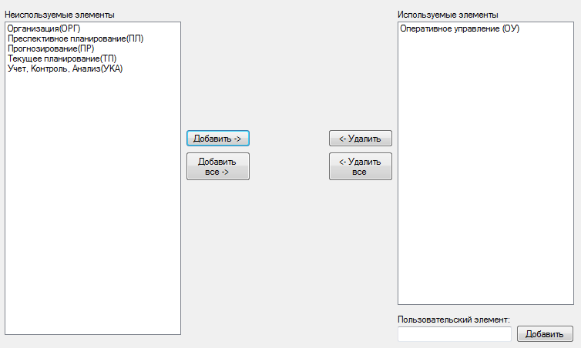Нажать кнопку «Добавить» (или щелкнуть двойным щелчком мыши по выбранному элементу), после чего элемент будет занесен в список «Используемые элементы».
   3. Пользователь имеет возможность занести все элементы списка «Неиспользуемые элементы» нажав кнопку «Добавить все». Все элементы списка «Неиспользуемые элементы» будут занесены в список «Используемые элементы».
2. Пользовательский элемент
   1. В поле ввода ввести элемент
   2. 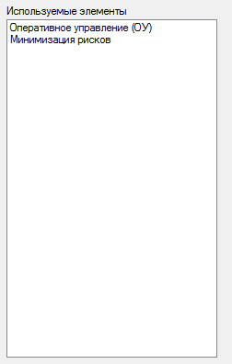Нажать кнопку «Добавить» (или нажать клавишу «Enter»), элемент, который был введет с клавиатуры, будет занесен в список «Используемые элементы»

**Удаление элемента**

Пользователь имеет возможность корректировать список «Используемые элементы» с помощью удаления его элементов.

1. 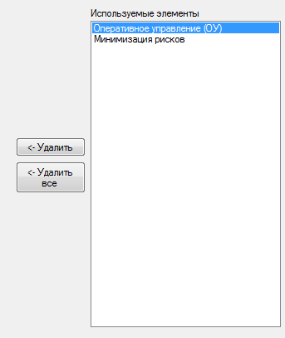Выбрать элемент из списка «Используемые элементы»
2. Нажать на кнопку «Удалить» (или щелкнуть двойным щелчком мыши по выбранному элементу). Удаленные элементы из списка «Используемые элементы» заносятся в список «Неиспользуемые элементы», что позволяет пользователю добавить элемент, введенный с клавиатуры и после занести его в стандартные. Пользователь имеет возможность удалить все элементы из списка «Используемые элементы» нажав на кнопку «Удалить все».

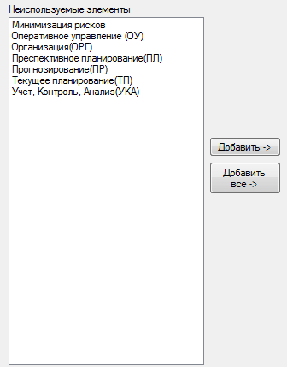**Создание связей**

Аналогично, как и для произвольного метода. Смотри стр

**Произвольный метод**

**Уровни дерева**

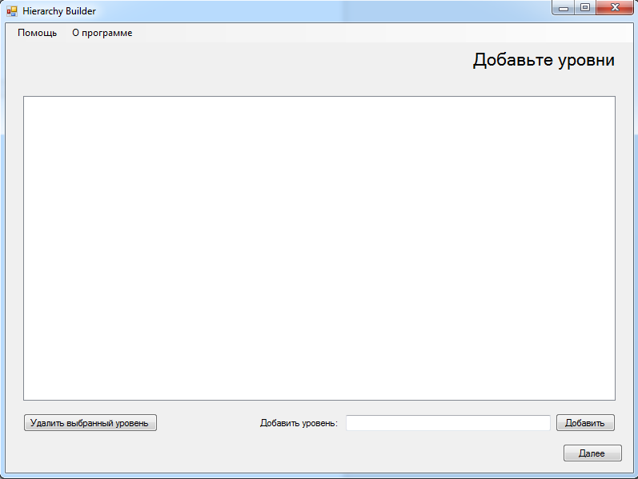

Деревья в программе строятся из уровней. В дереве как минимум должен быть один уровень, иначе программа выдаст сообщение об ошибке и попросит ввести уровень. Количество уровней не ограничено. Уровни могут иметь любое название.

**Добавление уровня**

1. В поле ввода, ввести название уровня 
2. Нажать на кнопку “Добавить” (или нажать на клавишу «Enter»)
3. Уровни, которые ввел пользователь, будут отображаться в рабочей области.

Пользователь может удалять выбранные уровни: выбрать в рабочей области ненужный уровень и нажать на кнопку «Удалить выбранный уровень»

После завершения работы по добавлению уровней, пользователю необходимо нажать кнопку «Далее» для продолжения.

**Элементы уровня**

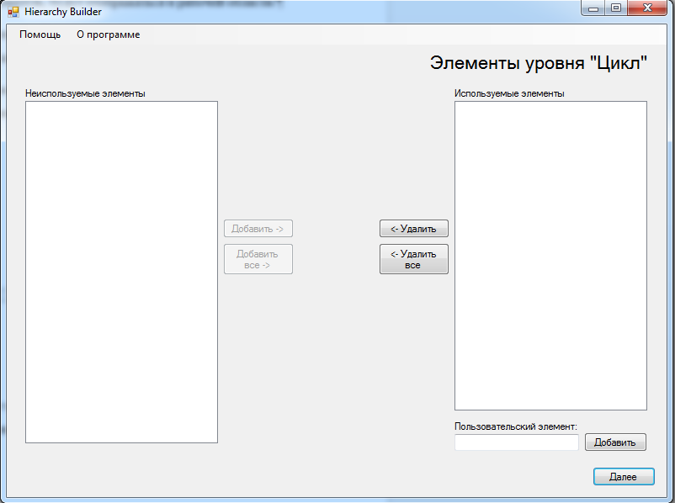

3

2

1

В данном окне приняты следующие обозначения:

* Под номером «1» текстовое поле, в котором отображается текущий уровень. Данное поле содержит все уровни, которые пользователь добавил в предыдущем окне, поле автоматически сменяется при нажатие кнопки далее.
* Под номером «2» набор элементов управления, которые содержат такие элементы как кнопка «Удалить», кнопка «Удалить все», кнопка «Добавить», кнопка «Добавить все».
* Под номером «3» поле ввода, предназначенное для добавления пользовательских элементов.

Каждый уровень состоит из набора элементов. Количество элементов, как количество уровней, может быть неограниченно. В каждом уровне может быть сколько угодно элементов.

**Добавление пользовательских элементов**

1. В поле ввода «Пользовательский элемент», ввести название элемента 
2. Нажать кнопку «Добавить» (или нажать на клавишу «Enter»)
3. 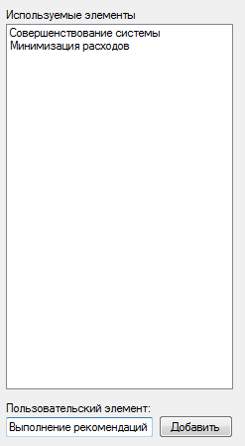Пользовательские элементы, которые были введены, отображаются в текстовом поле «Используемые элементы»
4. Пользователь может воспользоваться кнопкой «Удалить» или кнопкой «Удалить все», чтобы откорректировать список используемых элементов, которые будут участвовать в построение дерева. Удаляемые элементы помещаются в поле неиспользуемые элементы.
5. После завершения редактирования элементов данного уровня, для перехода к следующему уровню пользователю необходимо нажать кнопку «Далее». В результате чего произойдет переход к следующему элементу уровня.
6. После завершения работы с последним уровнем, произойдёт переход к окну «Создание связей».

**Удаление элементов**

Аналогично, как и в методе Кошигарского-Уемова. Смотри страницу 6.

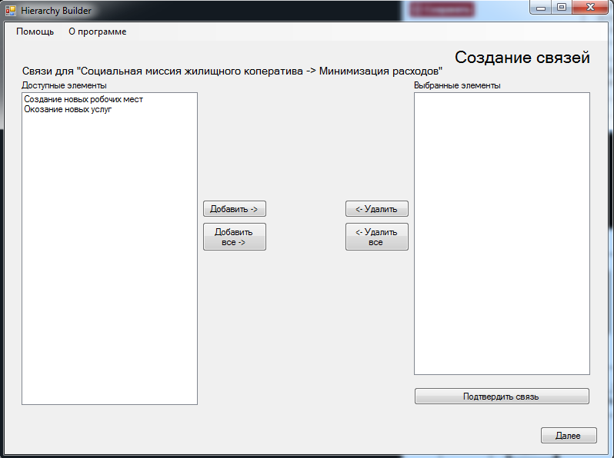**Создание связей**

В данном окне пользователь устанавливает связи для элементов дерева.

В текстовом поле «Связи для …» отображается родитель и потомок для которого устанавливается связь. С помощью стандартных элементов управления пользователь заносит из списка «Доступные элементы» элементы которые имею связь с отображающимся потомком. После чего требуется нажать кнопку «Подтвердить связь», связь для родителя-потомка-нового потомка, текстовое поле «Связи для …» обновляется и меняет свое значение на следующий элемент, для которого будет устанавливаться связь.

Когда все связи будут установлены, элементы управления станут не доступными, пользователю нужно будет нажать на кнопку «Далее», которая позволит перейти к пред последнему окну «Оценка уровней».

**Оценка уровней**

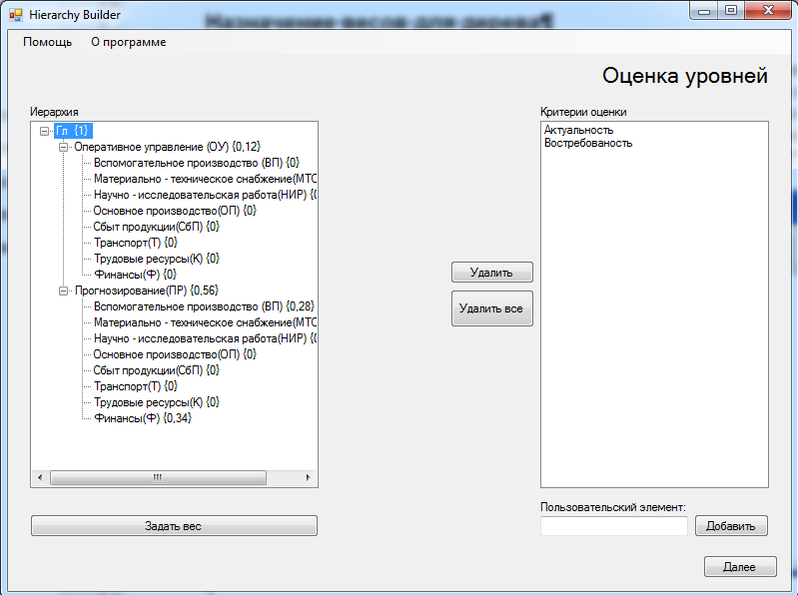

Для каждого элемента дерева можно задать свой вес. Вес задается не для каждого элемента, а сразу для всей ветки. Веса задаются по одному или нескольким критериям и автоматически нормализуются. Пользователь вводит свои критерии, через поле для ввода «Пользовательский элемент», после чего любой элемент критерия будет отображаться в поле «Критерии оценки». Для выбора ветки, с которой будете работать достаточно один раз щелкнуть по ней мышью.

Основная работа с оценкой уровней ведется в отдельном диалоговом окне, которое раскрывается при нажатие на кнопку «Задать вес». 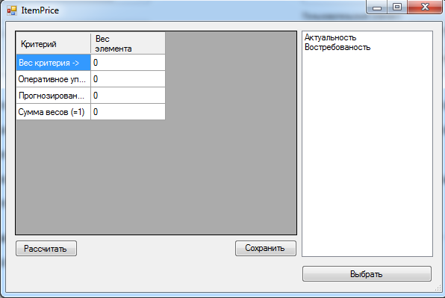

С права отображаются введенные пользовательские критерии. Двойным щелчком мыши по элементу и он перемещается в рабочую среду.

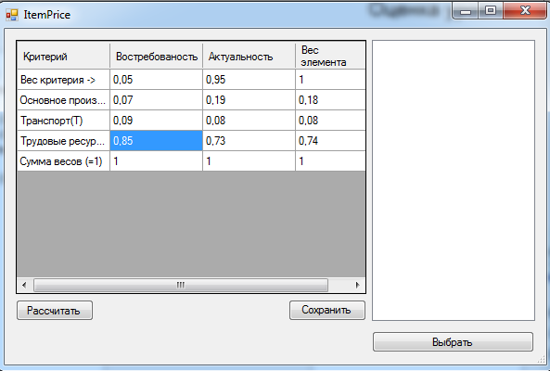

Пользователь может редактировать любое поле таблицы, в позиции которого стоит число. Сперва задается строка с названием «вес критерия», сумма весов должна равняться единице. Если пользователь задаст значение больше 1, то при нажатие кнопки «Рассчитать» программа автоматически приведет значения в норму. После заполнения всех строк, следует нажать кнопку «Сохранить» и закрыть диалоговое окно. После завершения оценки уровней нажмите на кнопку «Далее».

**Завершение работы программы**

Поздравляем, вы закончили создание дерева.

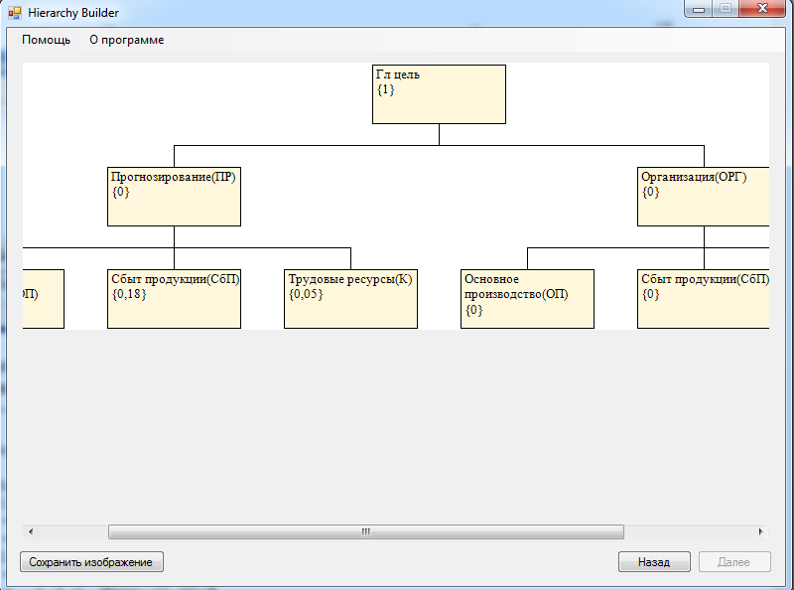

Данное изображение можно сохранить, нажав на кнопку «Сохранить», в любую директорию.